Солнце и Ветер поспорили, кто сильнее, и Ветер сказал: «Я докажу, что сильнее. Видишь, там старик в плаще? Бьюсь об заклад, что смогу заставить его снять плащ быстрее, чем ты».Солнце спряталось за тучу, а Ветер начал дуть все сильнее и сильнее, пока не превратился почти в ураган.
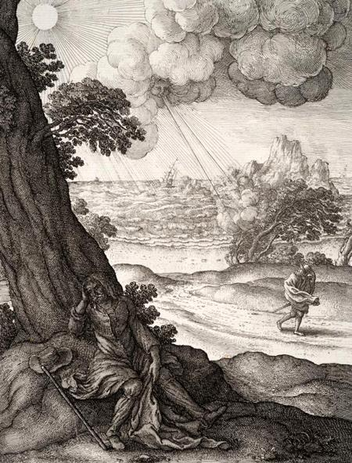
Но чем сильнее он дул, тем крепче закутывался старик в свой плащ. Наконец Ветер стих и прекратился; и тогда Солнце выглянуло из-за тучи и ласково улыбнулось путнику. Путник согрелся под жаркими лучами солнца, повеселел и снял плащ. И Солнце сказало Ветру, что ласка и дружелюбие всегда сильнее ярости и силы.

